Решить дифференциальное уравнение. Составить таблицу приближенных значений интеграла дифференциального уравнения *y'=f*(*x,y*), удовлетворяющего начальным условиям *y*(*x*0)=*y*0 на отрезке [*a,b*] с шагом с шагом h в соответствие с вариантом. Вычислить погрешность результата, сравнив с решением, полученным применением функций стандартных математических пакетов. Все решения отобразить в одной графической плоскости.

Для решения задачи Коши ОДУ применить:

1. Метод Эйлера
2. Усовершенствованный метод Эйлера
3. Метод Эйлера-Коши
4. Метод Рунге-Кутта 4 порядка
5. Решить задачу методом Адамса 4-ого порядка точности (явным и неявным). Решение должно быть найдено не менее, чем в 3-ёх узлах, при необходимости продлить область определения аргумента.(для всех вариантов)

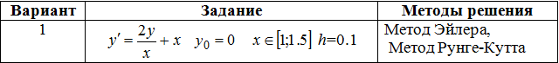

1. Вычислим по формуле

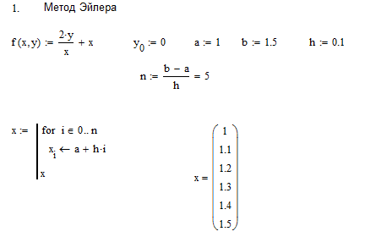

Находим методом Эйлера

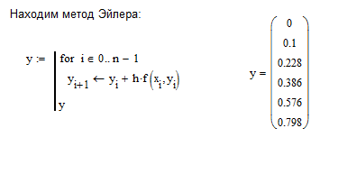

Находим точное значение

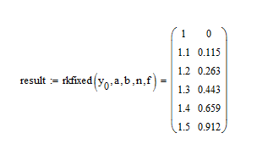

Расчитываем погрешность

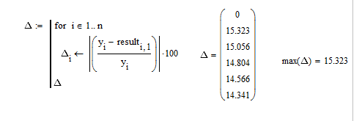

Погрещность зависит от шага, который можно менять для получения желаемой точности.

График

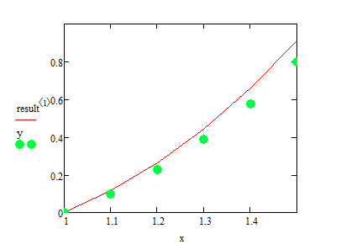

1. Найдём решение задачи Коши методом Рунге-Кутта 4-го порядка.

Все вычисления будем проводить по следующим формулам:

 

 



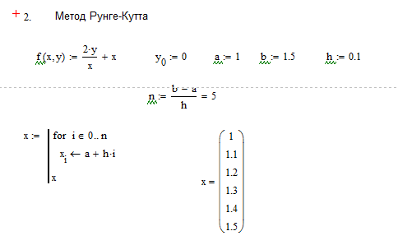

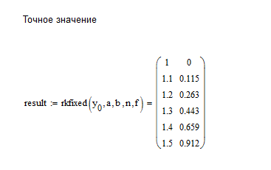

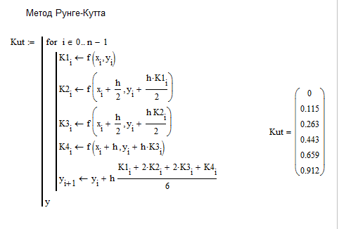

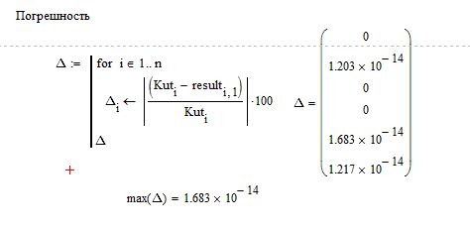

График

